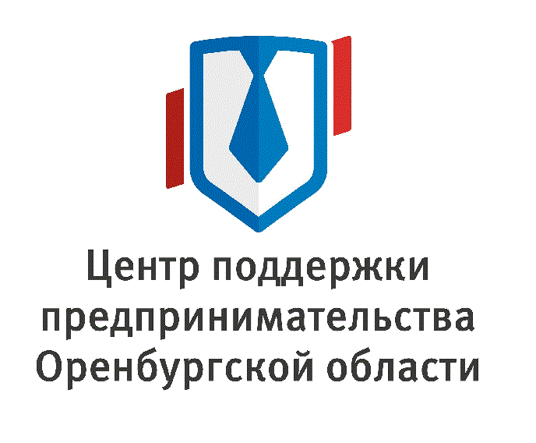
Центр поддержки предпринимательства Оренбургской области приглашает принять участие в бесплатном тренинге «Азбука предпринимателя» для потенциальных и начинающих предпринимателей по обучению навыкам создания бизнеса «с нуля», который состоится с 5 ноября 2019 г. по 9 ноября 2019 г. в рамках программы обучения АО «Корпорация «МСП» для субъектов малого и среднего предпринимательства, Тренинг «Азбука предпринимателя» предназначен для людей, которые хотят начать свой бизнес или реализовать новый бизнес-проект. В рамках тренинга будут рассмотрены шаги, которые необходимо предпринять при создании бизнеса с момента формирования бизнес-идеи до регистрации предприятия. Результатом выполнения этих шагов является разработка бизнес-плана предприятия.
Особенностью программы тренинга «Азбука предпринимателя» является получение слушателями практических инструментов для создания бизнеса.
По завершению тренинга Вы получите навыки и знания:
-по оценке своей бизнес-идеи;
-по разработке бизнес-плана;
-по определению формы бизнеса;
-о процедуре регистрации бизнеса;
-об источниках финансирования;
-о существующих мерах поддержки субъектов МСП.

Бизнес-тренер: Наталья Юдина

Место проведения тренинга: п.Тюльган, ул.Ленина, д.23 Актовый зал администрации района
Начало тренинга 5 ноября 2019г. в 10:00

Телефон для справок: 8(35332)-2-13-34

